Chapter 8 Energy changes in reactions key point list
Key points:
1. Energy changes in chemical reactions
Exothermic reaction：The reaction gives out the thermal energy to the surroundings
放热反应是向环境释放热能的反应
Energy changes ：chemical energy of reactants converts to thermal energy to the surrounding.
在放热反应中，反应物的化学能转化成了环境的热能。
The temperature of surroundings ， the chemical energy of chemicals .
在放热反应中，环境（包括反应物的温度上升），反应物的化学能下降。）
The energy of the reactants The energy of the products
反应物的能量高于生成物的能量

Endothermic reaction:The reaction takes in thermal energy from the surroundings.
吸热反应是从环境吸收热能的反应。
Energy changes：The thermal energy of the surrounding converts to chemical energy of reactants
吸热反应中，环境的热能转化为反应物的化学能。
The temperature of surroundings ， the chemical energy of chemicals .
在放热反应中，环境（包括反应物的温度下降，反应物的化学能上升。）
The energy of the reactants The energy of the products
反应物的能量低于生成物的能量
2. Mechanism of chemical reaction
For a chemical reaction to take place, there are always two phrases:(每个反应都有两个过程）
1. Bond breaking ( need to take in energy) 把反应物中的化合键断开，需要吸收能量。
2. Bond forming(need to gives out energy) 形成产物中的新化学键，需要释放能量。
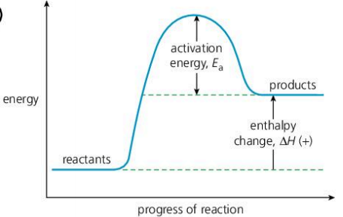
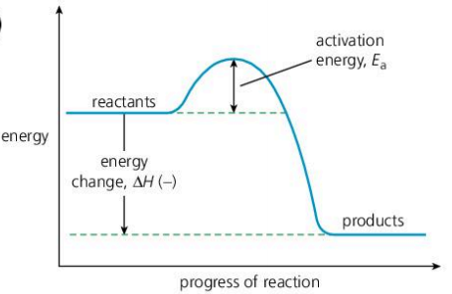
The activation energy（Ea）：the he energy needed to break all the attraction force in reactants
活化能是化学反应需要发生所要吸收来破坏化学键所需要的能量。其标志为Ea
Enthalpy change（ΔH）：the overall energy change during a reaction
（焓变，是在一个反应中总体的能量变化。 其标志为ΔH。）
ΔH= the energy taking in - the energy given out，
若ΔH＞0，则为endothermic reaction
若ΔH＜0，则为exothermic reaction
3. Calculating the energy change of the reaction
Unit of energy: Joule symbol: J or kilojoule symbol: KJ
（能量的单位为焦耳，标志为J；也可以用千焦，标志位KJ。）

The energy change of the chemical reaction = Enthalpy change(ΔH）
反应中释放或者吸收的能量就等于焓变(ΔH）
ΔH= the energy taking in - the energy given out
O₂ + 2 H₂ 2 H₂O
Bonds need to break：O=O , 2 H-H
Bonds need to form： 4 H-O

Bond energy: The energy needed to break chemical bonds
键能：是破坏化学键所需要的能量

对于特定的化学键来说，破坏键所要吸收的能量 = 形成键所要放出的能量
对于C-H，破坏一个C-H键需要吸收413KJ能量，形成一个C-H键需要释放413KJ能量。
4. Extension：the typical reaction type
Typical exothermic reaction： 1. Combustion reaction 2. neutralization reaction
典型的放热反应： 燃烧反应， 中和反应。
Typical endothermic reaction：1. thermal decomposition
典型的吸热反应： 热分解反应。
Practice：1. An energy level diagram for a reaction is shown.
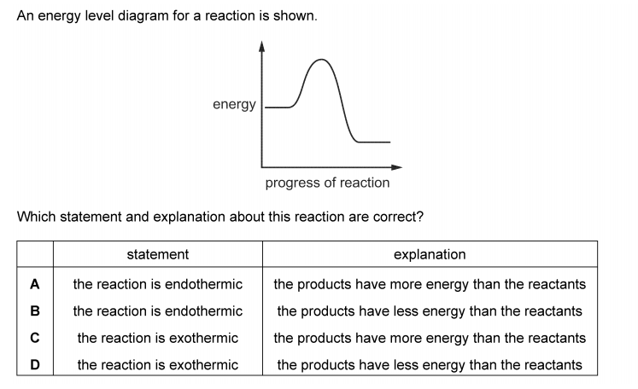
Which statement and explanation about this reaction are correct? （ ）

2. The equation for the complete combustion of methane is shown.（ ）
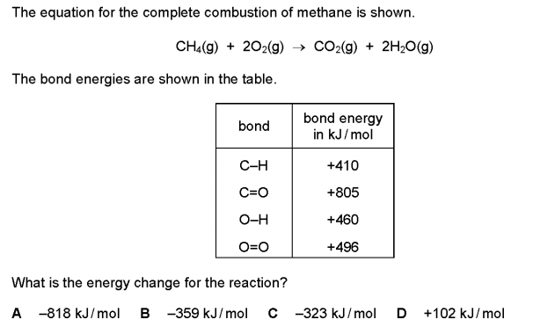
What is the energy change for the reaction? （ ）
A −818 kJ/mol B −359 kJ/mol C −323 kJ/mol D +102 kJ/mol

